## Quạt đứng ASIA D18001

|  |  |
| --- | --- |
| [quat-dung-asia-d18001](http://www.quatdien.com/wp-content/uploads/2014/10/86-quat-dung-asia-d18001.jpg) | 530.000VNĐ  * **Hàng chính hãng mới 100%** * Xuất xứ: Việt Nam * Kiểu: Quạt đứng * Trọng lượng (kg): 6 * Sải cánh (cm): 45 * Lưu lượng gió (m3 /Phút): 55 * Tốc độ vòng/ phút; 1200 * Bảo hành chính hãng 24 tháng * Giao hàng toàn quốc. Miễn phí nội thành TPHCM |

## Mô tả

[**Quạt đứng ống sắt ASIA**](http://www.quatdien.com/q/quat-dung/quat-dung-asia/)**D18001** với 3 tốc độ gió cho bạn tha hồ lựa chọn tùy theo sở thích và mục đích sử dụng, mang lại cảm giác thoải mái cho bạn và gia đình. Quạt đứng ASIA D18001 có motor được lắp đặt cầu chì chống cháy nổ ngắt dòng tiện ngay khi có sự cố xảy ra rất an toàn cho người sử dụng trong mọi trường hợp. Hãy nhanh tay sỡ hữu 1 chiếc quạt như thế này nhé các bạn.

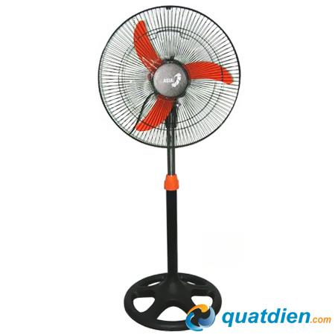

Quạt đứng ống sắt ASIA D18001

## ****TÍNH NĂNG NỔI BẬT****

### ****Tốc độ xoay 1200 vòng/phút****

Sẽ làm cho vùng không gian xung quanh trở nên thoáng mát tức thì, mang đến tiện nghi và cảm giác thoải mái cho mọi người.

### ****3 tốc độ gió****

[*Quạt đứng*](http://www.quatdien.com/q/quat-dung/) ASIA D18001 với 3 tốc độ gió cho bạn tha hồ lựa chọn tùy theo sở thích và mục đích sử dụng, mang lại cảm giác thoải mái cho bạn và những người thân yêu.

**Hệ thống bảo vệ động cơ**

Motor [quạt điện](http://www.quatdien.com/" \t "_blank) được lắp đặt cầu chì chống cháy nổ ngắt dòng tiện ngay khi có sự cố xảy ra rất an toàn cho người sử dụng trong mọi trường hợp.

## ****Thông số Quạt đứng ASIA D18001:****

|  |  |
| --- | --- |
| Mã SP | **D18001** |
| Hãng sản xuất | [**ASIA**](http://www.quatdien.com/q/asia/) |
| Xuất xứ | Việt Nam |
| Kiểu | Quạt đứng Asia |
| Điện áp sử dụng (V) | 220/ 50Hz |
| Trọng lượng (kg) | 6 |
| Sải cánh (cm) | 45 |
| Lưu lượng gió (m3/Phút) | 55 |
| Kích thước thùng quạt (cm) | 52 x 22 x 51 |
| Tốc độ vòng/ phút | 1200 |
| Chế độ bảo hành | Bảo hành chính hãng 24 tháng |
| Phương thức vận chuyển | Giao hàng toàn quốc miễn phí nội thành TP.HCM |

## ****THÔNG TIN THƯƠNG HIỆU ASIA:****

**Asiavina**: Trong thị trường điện gia dụng sôi động và cạnh tranh như ngày nay, Aiavina nổi lên như một thương hiệu mang lại uy tín về chất lượng, kỹ thuật, độ an toàn, niềm tin của người tiêu dùng và là thương hiệu nổi tiếng của hàng gia dụng tại Việt Nam…Với khẩu hiệu “**Chất lượng của sản phẩm chính là mục tiêu sống còn của doanh nghiệp**“, Asiavina trở thành thương hiệu sản xuất quạt điện hàng đầu của Việt Nam trong suốt 14 năm qua do người tiêu dùng bình chọn.

* Vận chuyển miễn phí trong nội thành HCM
* Sản phẩm được bảo hành chính hãng 24 tháng tại 25 Nguyễn Thị Nhỏ P9, Tân Bình, Tp. HCM